**Conservatoire National Des Arts et Métiers**

**Projet**

**STA215**

**Méthodes statistiques pour l’analyse des durées de vie (fiabilité/survie)**

**2015-2016**

**Sébastien DIAZ   N° INE =0G5DRJ1EXW0, N° Siscol =000089827**

Sommaire

Introduction 2

Description des données 2

Chargement de la librairie survival 2

Chargement des données 2

Sommaire statistique des variables 2

Gestion des données manquantes 2

Corrélation des variables quantitatives 2

Variables qualitatives 2

Analyse des fonctions de survie et de risque cumulé 2

BMI des femmes 2

BMI des hommes 2

Alcoolémie des femmes 2

Alcoolémie des hommes 2

Age des femmes 2

Age des hommes 2

Fumeuses 2

Fumeurs 2

Spermatozoïde 2

Fumeuse et alcool chez les femmes 2

Modélisation 2

Modèle paramétrique 2

Sélection de variables 2

Modèle à risque proportionnel 2

Vérification de l’hypothèse de proportionnalité 2

Sélection de variables 2

**Conclusion** 2

# Introduction

Le projet en langage R qui est exposé dans ce document porte sur les délais de grossesse, dont une partie des données est censurée. Le contenu métier de ces données n’est pas très bien connu et pourra paraitre déroutant pour un non expert du domaine. L’étude sera faite sans poser d’apriori sur les événements arrivant pendant la grossesse.  
Le début de l’étude essaiera d’analyser les données selon des méthodes classiques puis par des méthodes adaptées à ce genre de données de délai avec censure. Nous verrons de surprenantes spécificités lors de cette analyse.  
Nous continuerons ensuite par essayer de trouver un modèle adéquat à nos données. Deux types de modèle seront étudiés : un modèle paramétrique et un modèle à risque proportionnel. Ces deux modèles quoique travaillant sur des aspects différents permettront de voir leur similarité. Pour simplifier les modèles, il sera effectué une sélection de variable.

## Description des données

Les données décrivent le délai de grossesse selon les co-variables suivantes :

* d2g : délai de grossesse en jours
* indic : 1 = grossesse , 0 = censure
* bmiF : bmi de la femme
* bmiH : bmi de l’homme
* alcF : nombre de boisson alcoolisée par semaine chez la femme
* alcH : nombre de boisson alcoolisée par semaine chez l’homme
* fumF : 1 = fumeuse, 0= pas fumeuse
* fumH : 1 = fumeur, 0= pas fumeur
* ageF : age en année
* ageH : age en année
* sperm : spermatozoïdes en million
* testo : niveau de testostérone

### Chargement de la librairie survival

Pour effectuer nos calculs, nous utilisons la librairie survival.

library(survival)

### Chargement des données

Les données sont chargées et on corrige les données manquantes ou les type de données comme numérique ou facteur.

d2g<-read.csv("d2g.txt", header = TRUE, sep = " ",na.strings = "<NA>")

d2g[d2g$sperm == "NA",]$sperm=NA

d2g$sperm=as.numeric(d2g$sperm)

d2g[d2g$testo == "NA",]$testo=NA

d2g$fumF=as.factor(d2g$fumF)

d2g$fumH=as.factor(d2g$fumH)

d2g$testo=as.numeric(gsub("NA", "", d2g$testo))

### Sommaire statistique des variables

nrow(d2g)

## [1] 423

summary(d2g)

## id d2g indic bmiF

## Min. : 1.0 Min. : 15.31 Min. :0.0000 Min. :-1111.11

## 1st Qu.:106.5 1st Qu.: 62.92 1st Qu.:0.0000 1st Qu.: 20.31

## Median :212.0 Median :119.97 Median :1.0000 Median : 21.89

## Mean :212.0 Mean :116.46 Mean :0.6052 Mean : 17.31

## 3rd Qu.:317.5 3rd Qu.:174.43 3rd Qu.:1.0000 3rd Qu.: 24.34

## Max. :423.0 Max. :194.65 Max. :1.0000 Max. : 37.64

##

## bmiH alcF alcH fumF fumH

## Min. :-1111.11 Min. : 0.000 Min. : 0.000 0:300 0:290

## 1st Qu.: 22.53 1st Qu.: 0.000 1st Qu.: 3.000 1:123 1:133

## Median : 24.11 Median : 2.000 Median : 7.000

## Mean : 19.08 Mean : 3.995 Mean : 9.416

## 3rd Qu.: 25.83 3rd Qu.: 6.000 3rd Qu.:13.000

## Max. : 38.57 Max. :39.000 Max. :84.000

##

## ageF ageH sperm testo

## Min. :19.82 Min. :18.33 Min. : 1.00 Min. :0.000

## 1st Qu.:24.15 1st Qu.:26.18 1st Qu.: 52.25 1st Qu.:0.800

## Median :25.95 Median :27.90 Median : 89.00 Median :1.100

## Mean :26.10 Mean :28.20 Mean : 85.31 Mean :1.206

## 3rd Qu.:27.87 3rd Qu.:30.06 3rd Qu.:120.00 3rd Qu.:1.400

## Max. :35.19 Max. :37.19 Max. :156.00 Max. :2.900

## NA's :113 NA's :388

Le délai de grossesse (d2g) s’étale de 15 à 195 jours. Il y a 40% de censure (indic). Le délai de grossesse normal est de 9 mois(plus de 260 jours).

Le bmi des femmes et des hommes contient une incohérence sur la valeur minimum -1111.11 qui est bien entendu impossible et doit représenter une donnée manquante.

nrow(d2g[d2g$bmiF<0,])

## [1] 2

nrow(d2g[d2g$bmiH<0,])

## [1] 2

nrow(d2g[d2g$bmiH<0&d2g$bmiF<0,])

## [1] 2

Seulement deux individus sont concernés pour le bmi des femmes et des hommes. En les enlèvent, le sommaire devient :

summary(d2g[d2g$bmiF>0,]$bmiF)

## Min. 1st Qu. Median Mean 3rd Qu. Max.

## 15.24 20.32 21.94 22.67 24.34 37.64

summary(d2g[d2g$bmiH>0,]$bmiH)

## Min. 1st Qu. Median Mean 3rd Qu. Max.

## 18.20 22.53 24.15 24.44 25.83 38.57

Le bmi des hommes dans l’échantillon est plus important aussi bien sur la valeur minimale, la médiane, la moyenne ou la valeur maximale.

Le nombre de boisson alcoolisé (alcF et alcH) est très largement supérieur pour les hommes. Il y a dans les deux sexes des quantités minimales à 0. Les hommes peuvent consommer jusqu’a 84 boissons par semaine ce qui est très important.

Il y a 29 % de fumeuses (fumF) et 31 % de fumeurs (fumH) dans cet échantillon.

L’âge des hommes et des femmes est sensiblement comparable. L’âge minimum est de 20 ans pour les femmes et 18 pour les hommes. L’âge maximal est de 35 ans pour les femmes et 37 ans pour les hommes. La moyenne quant à elle est de 26 pour les femmes et 28 ans pour les hommes.

Les spermatozoïdes possèdent près de 113 valeurs manquantes. Evoluant de 1 à 156 millions de spermatozoïdes, il y a en moyenne 85 millions de spermatozoïdes.

Les taux de testostérone sont particulièrement mal renseignés avec près de 388 valeurs manquantes soit près de 92% de l’échantillon.

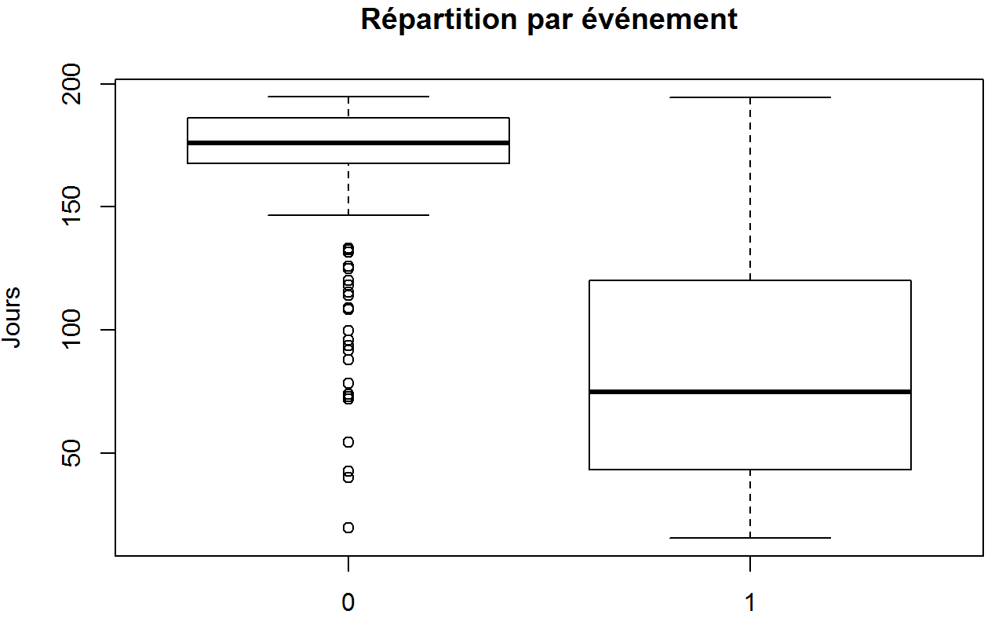

La répartition des événements montre que les censures sont plutôt situées après 150 jours. Les événements de fin de grossesse sont eux plutôt situés aux alentours de 75 jours. On peut dire que les événements et les censures sont significativement séparés, permettant de dire que les censures sont de type plutôt à droite et qu’elles sont quasi systématiques après 150 jours.

## Gestion des données manquantes

Les taux de testostérone étant très mal renseignés, on enlèvera la variable pendant l’analyse.On change les deux individus ayants des données de bmi manquante par NA.

d2g[d2g$bmiH<0,]$bmiH<-NA

d2g[d2g$bmiF<0,]$bmiF<-NA

On charge les librairies utiles par imputation multiple.

library(mice)

library(lattice)

On lance l’algorithme d’imputation des données manquantes. Puis on impute

imp1<-mice(d2g[,c(2,4,5,6,7,10,11,12)],m=1,seed=500)

##

## iter imp variable

## 1 1 bmiF bmiH sperm

## 2 1 bmiF bmiH sperm

## 3 1 bmiF bmiH sperm

## 4 1 bmiF bmiH sperm

## 5 1 bmiF bmiH sperm

densityplot(imp1)

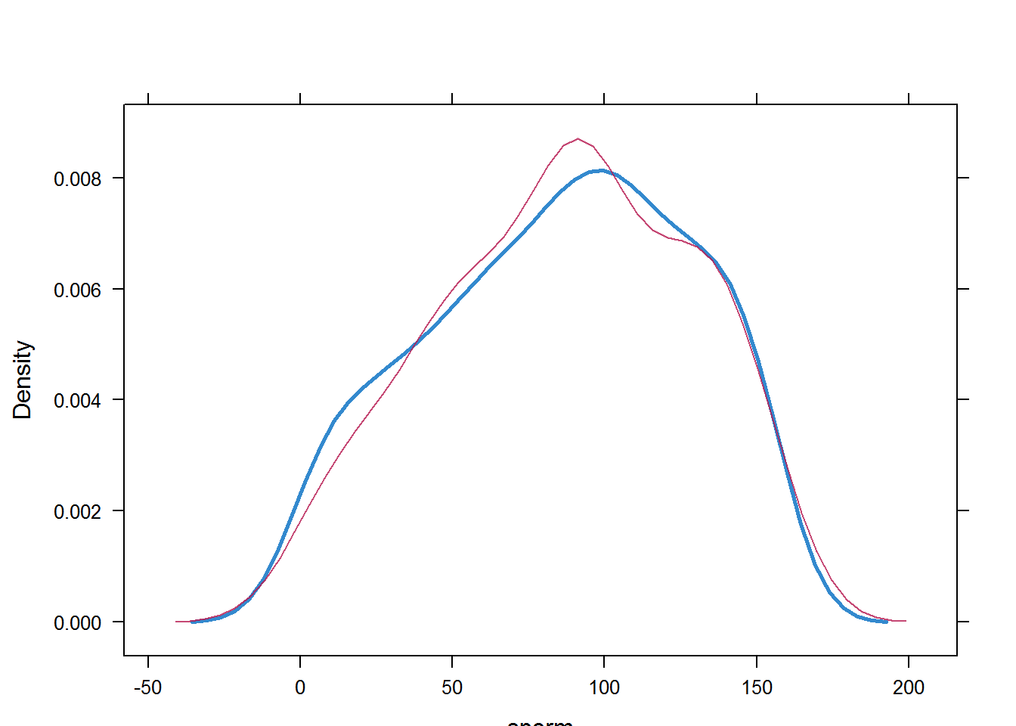

Le nombre de données à imputer pour la variable bmi est faible et rendra un rendu où les deux courbes se chevauchent.

Au contraire du nombre de spermatozoïde, ou les variables manquantes sont très fréquentes. Lorsque l’on regarde la distribution des spermatozoïdes, les nouvelles données ont une distribution proche des données originales.Puis, on impute les données sur notre jeux original.

comp<-complete(imp1, 1)

d2g$sperm<-comp$sperm

d2g$bmiH<-comp$bmiH

d2g$bmiF<-comp$bmiF

## Corrélation des variables quantitatives

cor(d2g[,c(2,4,5,6,7,10,11,12)])

## d2g bmiF bmiH alcF alcH

## d2g 1.00000000 0.06519858 7.811374e-02 8.884950e-02 0.068360252

## bmiF 0.06519858 1.00000000 2.862884e-01 -9.211860e-02 -0.105893854

## bmiH 0.07811374 0.28628839 1.000000e+00 -1.158473e-05 0.001822953

## alcF 0.08884950 -0.09211860 -1.158473e-05 1.000000e+00 0.417793875

## alcH 0.06836025 -0.10589385 1.822953e-03 4.177939e-01 1.000000000

## ageF 0.03842423 -0.15551915 -3.609474e-02 1.686418e-01 -0.025267557

## ageH 0.03844639 -0.01636724 1.686170e-02 1.506552e-02 -0.030977262

## sperm -0.05598857 0.04659407 1.031938e-01 -7.803540e-02 -0.022789013

## ageF ageH sperm

## d2g 0.03842423 0.03844639 -0.05598857

## bmiF -0.15551915 -0.01636724 0.04659407

## bmiH -0.03609474 0.01686170 0.10319380

## alcF 0.16864185 0.01506552 -0.07803540

## alcH -0.02526756 -0.03097726 -0.02278901

## ageF 1.00000000 0.48114778 -0.03661488

## ageH 0.48114778 1.00000000 0.15150992

## sperm -0.03661488 0.15150992 1.00000000

Il n’y a aucune forte corrélation entre nos variables. La corrélation la plus forte de 0.48 est sur le nombre de boisson alcoolisé par semaine entre les hommes et les femmes.

## Variables qualitatives

table(d2g$fumF,d2g$fumH)

## 0 1

## 0 241 59

## 1 49 74

La proportion de non-fumeur est plus importante dans le jeu de donnée.

# Analyse des fonctions de survie et de risque cumulé

On commence par découper nos variables quantitatives en variables qualitative de façon équitable en prenant les quantiles (<25%,25%-50%,50%-75% et >75%).

d2g$bmiFQual <- cut(d2g$bmiF,breaks=quantile(d2g$bmiF),include.lowest=TRUE)

levels(d2g$bmiFQual)

## [1] "[15.2,20.3]" "(20.3,21.9]" "(21.9,24.3]" "(24.3,37.6]"

d2g$bmiHQual <- cut(d2g$bmiH,breaks=quantile(d2g$bmiH),include.lowest=TRUE)

levels(d2g$bmiHQual)

## [1] "[18.2,22.5]" "(22.5,24.1]" "(24.1,25.9]" "(25.9,38.6]"

d2g$alcFQual <- cut(d2g$alcF,breaks=unique(quantile(d2g$alcF)),include.lowest=TRUE)

levels(d2g$alcFQual)

## [1] "[0,2]" "(2,6]" "(6,39]"

d2g$alcHQual <- cut(d2g$alcH,breaks=quantile(d2g$alcH),include.lowest=TRUE)

levels(d2g$alcHQual)

## [1] "[0,3]" "(3,7]" "(7,13]" "(13,84]"

d2g$ageFQual <- cut(d2g$ageF,breaks=quantile(d2g$ageF),include.lowest=TRUE)

levels(d2g$ageFQual)

## [1] "[19.8,24.1]" "(24.1,25.9]" "(25.9,27.9]" "(27.9,35.2]"

d2g$ageHQual <- cut(d2g$ageH,breaks=quantile(d2g$ageH),include.lowest=TRUE)

levels(d2g$ageHQual)

## [1] "[18.3,26.2]" "(26.2,27.9]" "(27.9,30.1]" "(30.1,37.2]"

d2g$spermQual <- cut(d2g$sperm,breaks=quantile(d2g$sperm),include.lowest=TRUE)

levels(d2g$spermQual)

## [1] "[1,54]" "(54,89]" "(89,120]" "(120,156]"

fit <- survfit(Surv(d2g, indic) ~ 1, data = d2g)

plot(fit )

title("Fonction de survie")

L’alcoolémie des femmes est coupée en trois morceau. La moitié des femmes ne consomme aucun alcool.

plot(fit, fun="cloglog")

title("Risque cumulé")

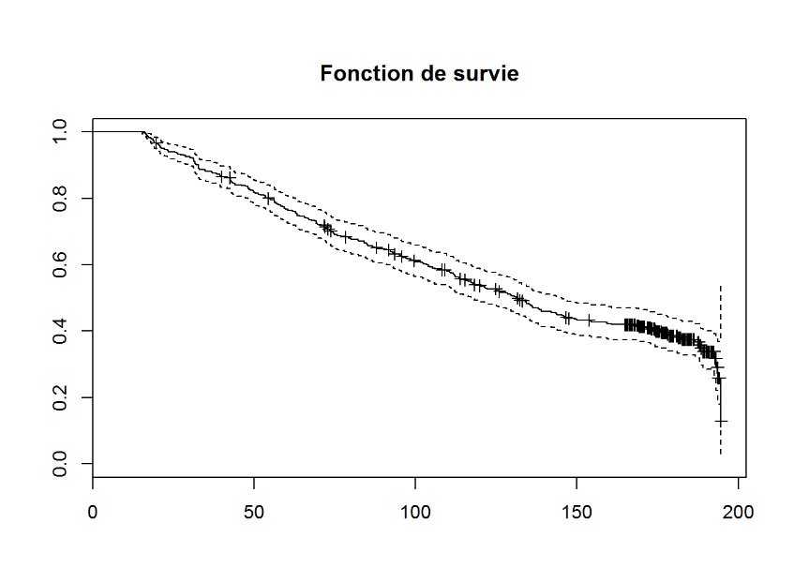

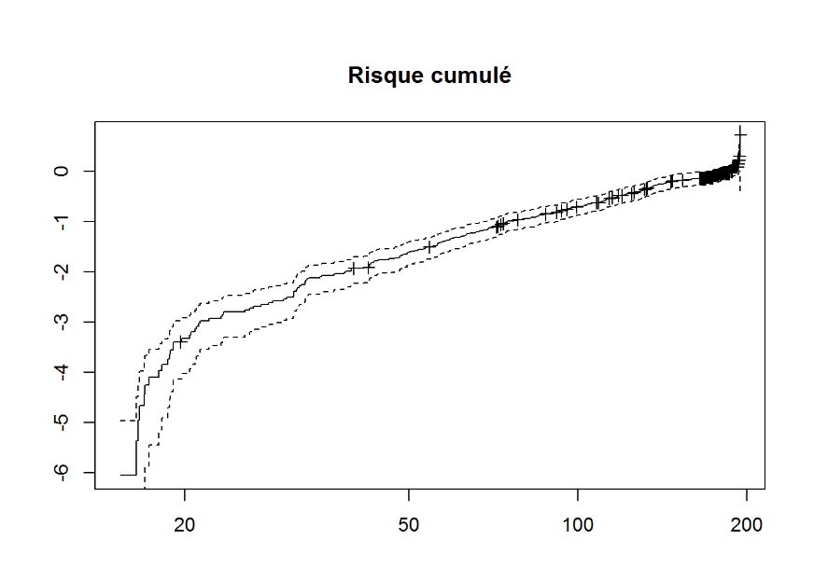La courbe de survie décroit régulièrement en fonction du nombre de jour. Notre fonction de survie s’arrête autour de 200 jours. Les censures du jeu de données sont plus nombreuses à partir de 150 jours. En dessous de 50 jours de grossesse, les événements sont plus rares. Le risque instantané traduit le risque de présenter l’événement sur un intervalle de temps infinitésimal, conditionnellement au fait de ne pas l’avoir présenté auparavant. On représente ce risque par la courbe de risque cumulé. Le risque cumulé commence par croître fortement et les risques instantanés d’interruption de grossesse sont extrêmement importants. Puis, la courbe montre rapidement une stabilisation ascendante permettant de constater que le risque instantané se stabilise à une valeur constante plus faible.

## BMI des femmes

Jusqu’à 100 jours et quel que soit l’indice de masse corporelle, il n’y a pas grande différence. Les courbes sont assez proches. Après 100 jours de grossesse, les femmes, dont le BMI est plus important ont tendance à avoir une survie plus longue. Au vu de la courbe des risques cumulé, on ne peut pas tenter un test du log rank pour voir si les courbes de survie sont identiques.

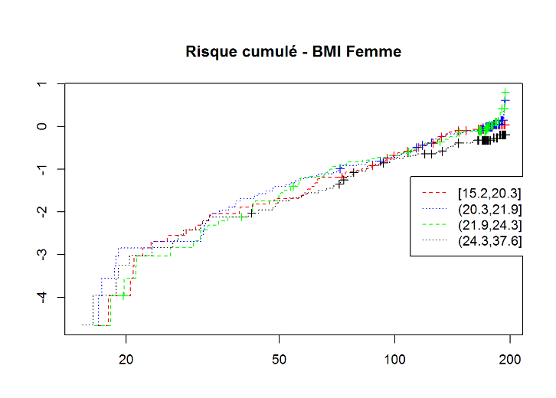

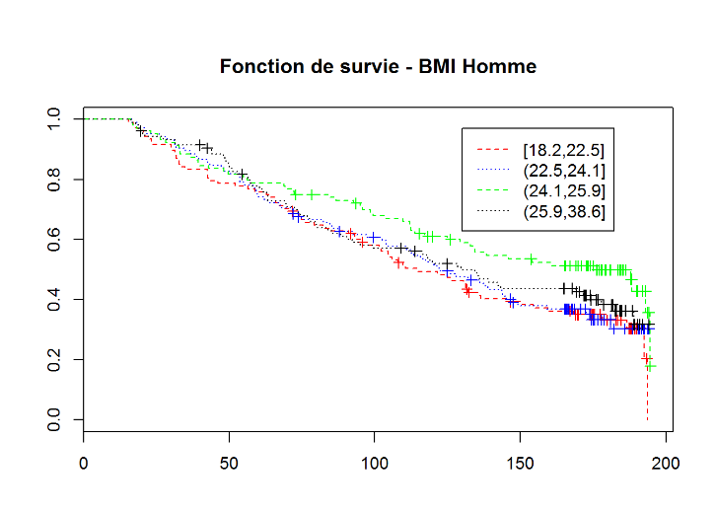

## BMI des hommes

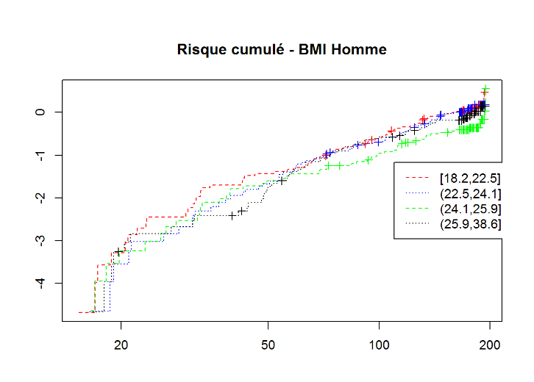La fonction met en évidence que l’indice de masse corporel moyen [22-24] chez l’homme a une survie légèrement plus forte. Cependant, ce constat est plus nuancé en regardant la courbe des risques cumulés. Les courbes restantes sont parallèles et ne présume pas d’une forte différence. Les courbes de risque cumulés qui sont très chahutées, ne sont pas indiquées pour tester l’égalité des courbes de survie.

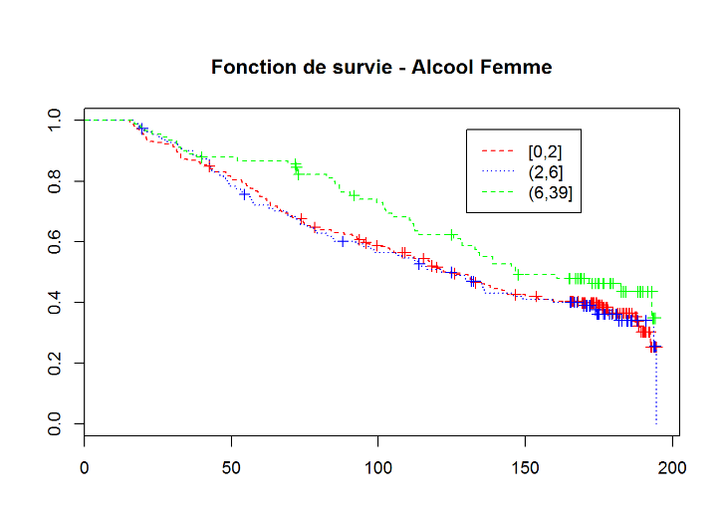

## Alcoolémie des femmes

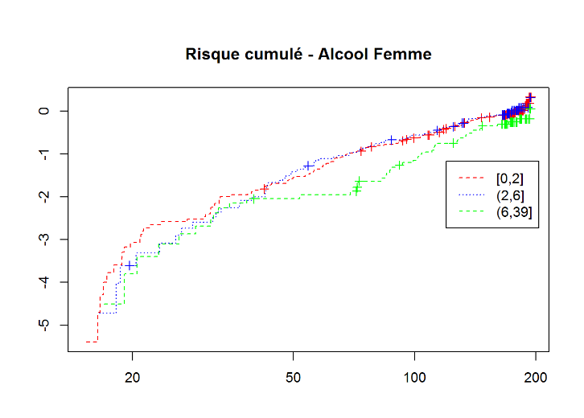On s’aperçoit que les femmes ayant une alcoolémie plus forte (>6 verres), ont une courbe de survie pendant la grossesse plus importante. Cela se traduit sur la courbe des risques cumulés par un risque instantané plus faible aux alentours de 50 jours. Après 120 jours, les risques instantanés croient plus rapidement que les autres consommations. Une alcoolémie inférieure a six verres par semaine conduit à une courbe plus faible. La courbe de risque cumulé fait apparaitre une non proportionnalité des courbes due notamment aux croisements entre les variables.

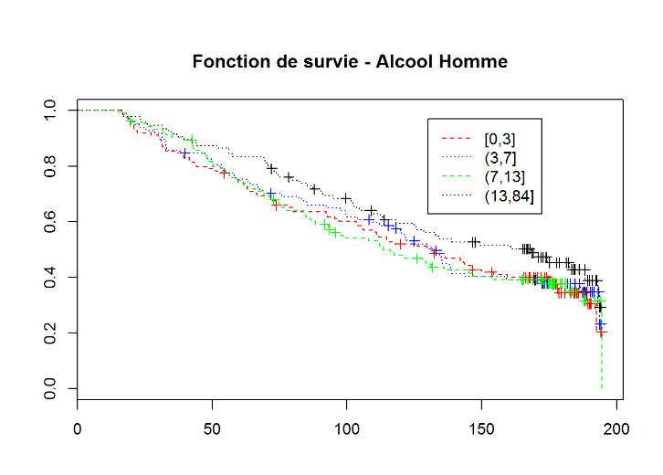

## Alcoolémie des hommes

Les courbes de survie sur l’alcoolémie des hommes sont très proches. Le test du log rank n’est pas approprié au vu des risques cumulés dont les courbes s’entrecroisent. On ne peut conclure à l’égalité des courbes de survie bien qu’elles soient proche.

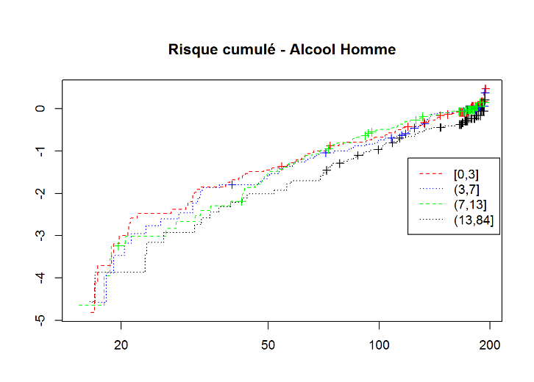

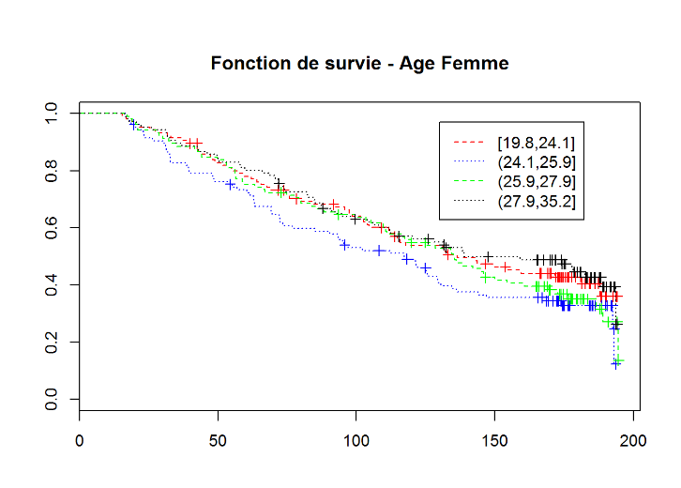

## Age des femmes

La fonction de survie des femmes d’âge de 24 à 26 ans est légèrement plus faible comparer aux autres âges. Les courbes de risque cumulé et de fonction de survie sont très parallèles.

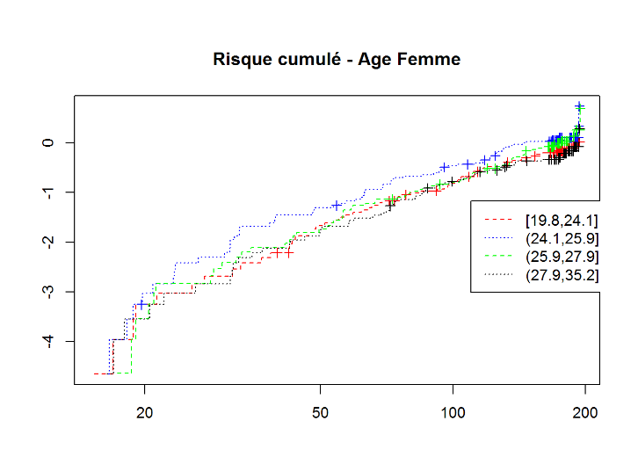

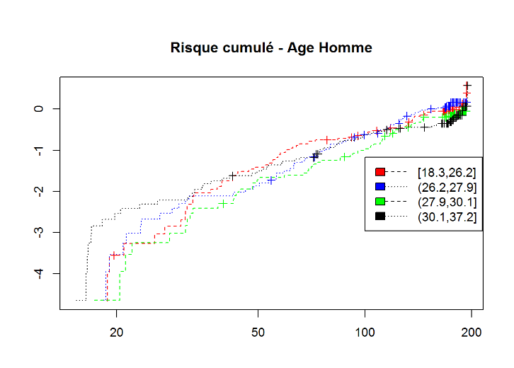

## Age des hommes

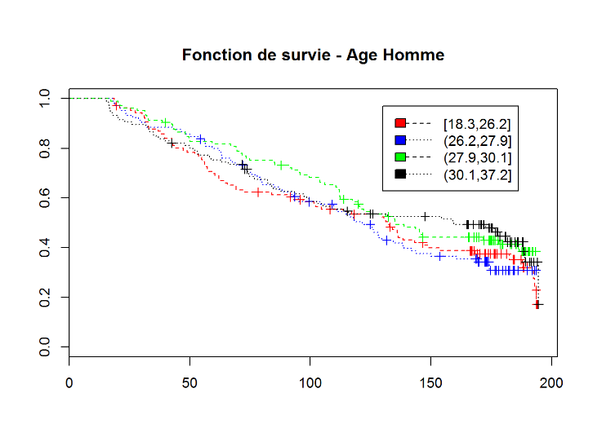Les courbes de survie et de risque cumulé de l’âge des hommes sont très proches et se croisent à de nombreux endroits. Le test du log rank n’étant pas forcement le plus indiqué dans ce cas de non-respect de proportionnalité des risques, nous ne pouvons conclure à l’égalité des courbes de survie selon les âges. Le risque instantané des hommes dont l’âge est supérieur à 30 ans est très supérieur durant les 20 premiers jours de grossesse. Ensuite la courbe décroit et se mélange aux autres.

## Fumeuses

Les fumeuses ont une survie plus importante que les non fumeuses. L’écart s’agrandit en fonction du délai. Les courbes de risque cumulé sont très proches et presque parallèles avec quelques entrecroisements.

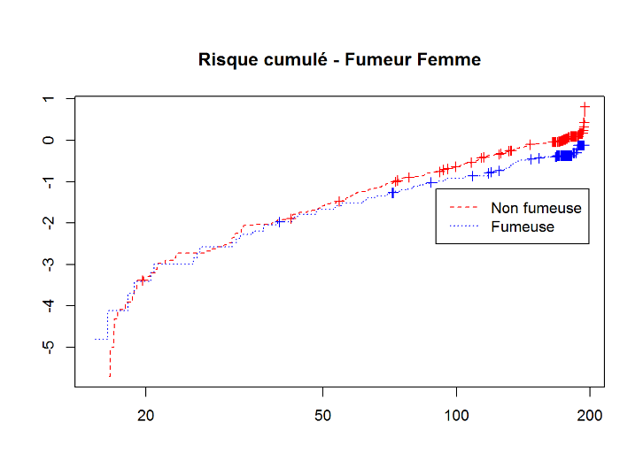

## Fumeurs

Comme pour les femmes les hommes fumeurs ont une courbe de survie légèrement plus importante. Les courbes de risque cumulé sont parallèles avec un risque instantané pour les non-fumeurs plus important durant les 20 premiers jours de grossesse.

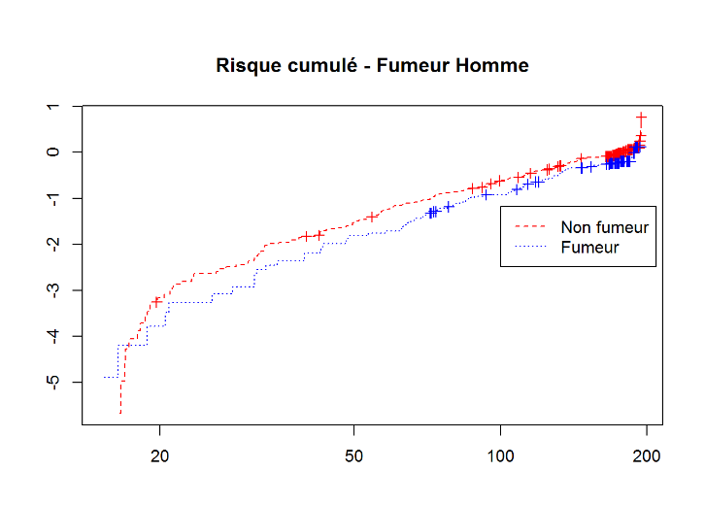

## Spermatozoïde

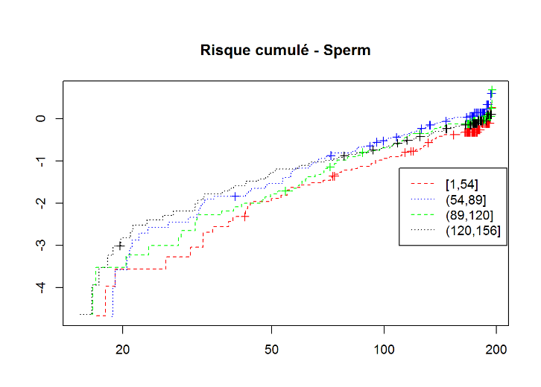Les courbes de survie correspondant aux millions de spermes chez les hommes sont très proches et très chahutées. Les fonctions de risque cumulé sont proches mais s’entrecroisent et ne permettent de valider une égalité des fonctions de survies. Il apparait que les quantités de sperme inférieur à 54 millions, ont un risque instantané plus faible les 50 premiers jours de grossesse.

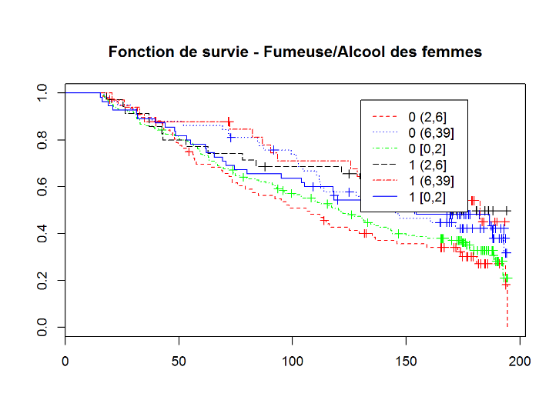

## Fumeuse et alcool chez les femmes

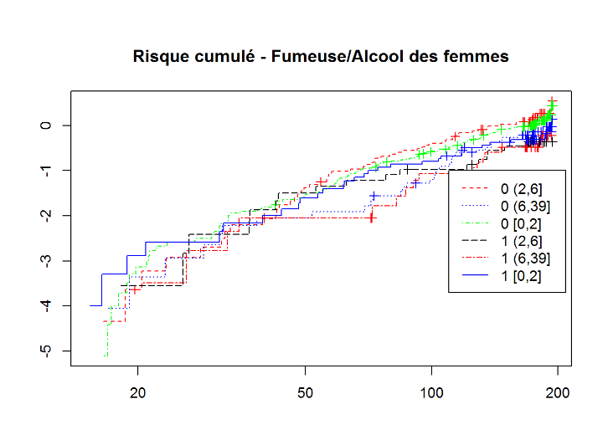L’étude du mélange des critères des fumeuses et du nombre de boisson alcoolisé pour les femmes permet de mettre en évidence un fort effet séparateur. On peut voir que les femmes non fumeuses et peu alcoolisées (0, 2-6) sont à l’opposé des femmes fumeuses et fortement alcoolisées (1 , 6-39 ). Les vingt-cinq premiers jours sont peu différenciés puis l’écart se creuse rapidement jusqu’a 75 jours pour rester assez parallèle jusqu’au dernier jours du jeu de données. Les courbes du risque cumulé ont de nombreux croisements et en même temps restent très parallèles rendant l’analyse très difficile.

# Modélisation

Après les constatations effectuées précédemment, nous entrons dans la partie modélisation. Nous testons deux types de modèle. Un modèle paramétrique et un modèle à risque proportionnel (Cox). Pour chaque modèle nous faisons une sélection de variable en éliminant successivement les variables qui ont le moins d ’effet et qui ne sont pas significatives. Le modèle paramétrique permettra de modéliser la fonction de survie. Le modèle de Cox quant à lui permettra la modélisation du risque instantané.

## Modèle paramétrique

Dans notre modèle paramétrique, nous insérons toutes nos variables, excepté celles dont les données manquantes sont en très grand nombre.

On commencera par étudier la forme de la fonction de survie globale en essayant de la modéliser par une loi de Weibull (en bleu) qui sera comparée à l’estimation graphique de Kaplan Meier. Puis nous ajouterons les co-variables afin d’identifier un modèle utilisable.

fit <- survfit(Surv(d2g, indic) ~ 1, data = d2g)

plot(fit,ylim=c(0.05,1),xlab="Délai de grosesse (jours)", ylab="Survie")

reg<-survreg(Surv(d2g, indic) ~ 1, data = d2g,

dist="weibull")

curve(exp(-(exp(-reg$coef[1]) * x)^(1/reg$scale)),

col="blue", add=TRUE)

lines(predict(reg,d2g,type="quantile",col="red"))

title("Fonction de survie - modèle de weibull.")

summary(reg)

##

## Call:

## survreg(formula = Surv(d2g, indic) ~ 1, data = d2g, dist = "weibull")

## Value Std. Error z p

## (Intercept) 5.172 0.0469 110.27 0.00e+00

## Log(scale) -0.316 0.0550 -5.75 9.04e-09

##

## Scale= 0.729

##

## Weibull distribution

## Loglik(model)= -1587.9 Loglik(intercept only)= -1587.9

## Number of Newton-Raphson Iterations: 5

## n= 423

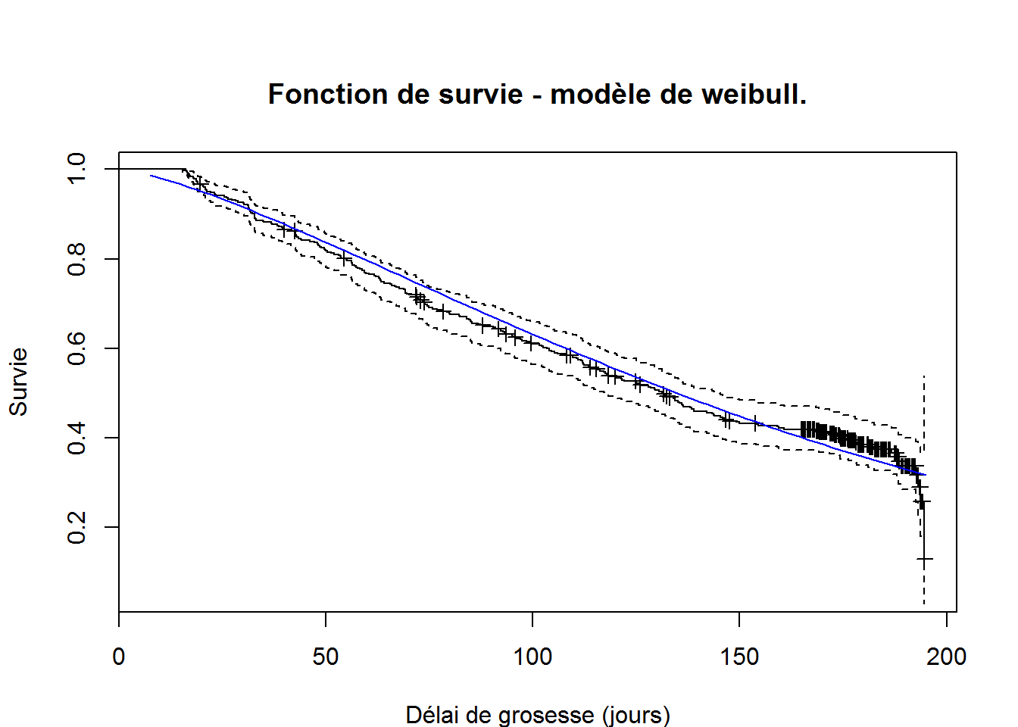

Le choix du modèle Weibull conforte l’idée que la loi exponentielle n’est pas meilleure. Le scale de 0.73 qui est à 1 pour une loi exponentielle, nous précise cette finalité.

reg<-survreg(Surv(d2g,indic) ~ bmiF + bmiH+alcF+alcH+fumF+fumH+ageF+ageH+sperm , d2g, dist='weibull')

summary(reg)

##

## Call:

## survreg(formula = Surv(d2g, indic) ~ bmiF + bmiH + alcF + alcH +

## fumF + fumH + ageF + ageH + sperm, data = d2g, dist = "weibull")

## Value Std. Error z p

## (Intercept) 3.260873 0.70589 4.6195 3.85e-06

## bmiF 0.018942 0.01344 1.4091 1.59e-01

## bmiH 0.029523 0.01685 1.7521 7.98e-02

## alcF 0.009393 0.01047 0.8976 3.69e-01

## alcH 0.004615 0.00537 0.8597 3.90e-01

## fumF1 0.256904 0.11436 2.2464 2.47e-02

## fumH1 0.070384 0.10887 0.6465 5.18e-01

## ageF -0.000707 0.02010 -0.0352 9.72e-01

## ageH 0.025558 0.01884 1.3562 1.75e-01

## sperm -0.001369 0.00108 -1.2642 2.06e-01

## Log(scale) -0.333372 0.05472 -6.0928 1.11e-09

##

## Scale= 0.717

##

## Weibull distribution

## Loglik(model)= -1578.1 Loglik(intercept only)= -1587.9

## Chisq= 19.64 on 9 degrees of freedom, p= 0.02

## Number of Newton-Raphson Iterations: 5

## n= 423

La probabilité du test du Khi² est significative pour valider le modèle. L’intercepte est le paramètre le plus significatif. L’effet des co-variables est faible. Seul la variable fumeuse possède un effet significatif. La valeur fumeuse de 0.257 qui mis à l’exponentiel donne 1.29, permet de quantifier que la fumeuse a une survie 29% plus importante qu’une non fumeuse.

### Sélection de variables

Pour améliorer le modèle, une sélection de variable est recherchée par suppression paramètre après paramètre.

reg<-survreg(Surv(d2g,indic) ~ bmiH+fumF , d2g, dist='weibull')

summary(reg)

##

## Call:

## survreg(formula = Surv(d2g, indic) ~ bmiH + fumF, data = d2g,

## dist = "weibull")

## Value Std. Error z p

## (Intercept) 4.2985 0.3906 11.01 3.59e-28

## bmiH 0.0326 0.0160 2.04 4.14e-02

## fumF1 0.2766 0.1059 2.61 9.04e-03

## Log(scale) -0.3258 0.0549 -5.94 2.88e-09

##

## Scale= 0.722

##

## Weibull distribution

## Loglik(model)= -1582.3 Loglik(intercept only)= -1587.9

## Chisq= 11.27 on 2 degrees of freedom, p= 0.0036

## Number of Newton-Raphson Iterations: 5

## n= 423

Le résultat de cette étape extrait deux variables que sont l’indice de masse corporelle des hommes et la variable fumeuse. La valeur fumeuse de 0.277 qui, mis à l’exponentiel donne 1.32, permet d’indiquer que la survie d’une fumeuse est plus importante de 32% par rapport à une non fumeuse. La variable indice de masse corporelle de 0.033 qui, mis à l’exponentiel donne 1.034, permet de dire qu’à chaque unité de cette mesure la survie augmente de 3%.

## Modèle à risque proportionnel

Le modèle de Cox permet de modéliser l’effet des covariables sur les risques instantanés. Cela permet de modéliser toutes les personnes à risque qui n’ont pas encore eut l’événement de l’arrêt de grossesse.

cox <-coxph(Surv(d2g,indic) ~ bmiF + bmiH+alcF+alcH+fumF+fumH+ageF+ageH+sperm , d2g)

summary(cox)

## Call:

## coxph(formula = Surv(d2g, indic) ~ bmiF + bmiH + alcF + alcH +

## fumF + fumH + ageF + ageH + sperm, data = d2g)

##

## n= 423, number of events= 256

##

## coef exp(coef) se(coef) z Pr(>|z|)

## bmiF -0.0268718 0.9734860 0.0188330 -1.427 0.1536

## bmiH -0.0379620 0.9627496 0.0235271 -1.614 0.1066

## alcF -0.0132395 0.9868477 0.0145909 -0.907 0.3642

## alcH -0.0066115 0.9934103 0.0074167 -0.891 0.3727

## fumF1 -0.3278366 0.7204807 0.1594101 -2.057 0.0397 *

## fumH1 -0.0943757 0.9099408 0.1520723 -0.621 0.5349

## ageF -0.0007165 0.9992838 0.0281158 -0.025 0.9797

## ageH -0.0335035 0.9670516 0.0261183 -1.283 0.1996

## sperm 0.0017655 1.0017671 0.0015163 1.164 0.2443

## ---

## Signif. codes: 0 '***' 0.001 '**' 0.01 '*' 0.05 '.' 0.1 ' ' 1

##

## exp(coef) exp(-coef) lower .95 upper .95

## bmiF 0.9735 1.0272 0.9382 1.0101

## bmiH 0.9627 1.0387 0.9194 1.0082

## alcF 0.9868 1.0133 0.9590 1.0155

## alcH 0.9934 1.0066 0.9791 1.0080

## fumF1 0.7205 1.3880 0.5271 0.9847

## fumH1 0.9099 1.0990 0.6754 1.2259

## ageF 0.9993 1.0007 0.9457 1.0559

## ageH 0.9671 1.0341 0.9188 1.0178

## sperm 1.0018 0.9982 0.9988 1.0047

##

## Concordance= 0.579 (se = 0.019 )

## Rsquare= 0.041 (max possible= 0.999 )

## Likelihood ratio test= 17.82 on 9 df, p=0.0373

## Wald test = 17.08 on 9 df, p=0.04745

## Score (logrank) test = 17.18 on 9 df, p=0.04603

De toutes les covariables, seule la variable fumeuse comme dans le modèle paramétrique possède un effet significatif. Etre fumeuse permet de réduire le risque instantané d’interruption de grossesse de 28%. Les probabilités de validité du modèle que sont les tests de Wald, du Maximum de vraisemblance et du score sont toutes inférieurs à 5%.

### Vérification de l’hypothèse de proportionnalité

Un modèle de Cox demande un certain nombre de condition pour être utilisé comme l’hypothèse de proportionnalité qui n’est pas toujours facile à identifier.

#vérification HP

coxzph <- cox.zph(cox, transform="km", global=TRUE )

plot(coxzph[1]); abline (h =0 , col =" blue ")

print(coxzph)

## rho chisq p

## bmiF -0.03255 0.25607 0.613

## bmiH 0.00481 0.00656 0.935

## alcF 0.09617 2.57730 0.108

## alcH 0.02729 0.19462 0.659

## fumF1 -0.10189 2.66415 0.103

## fumH1 0.08444 1.83097 0.176

## ageF -0.04097 0.46439 0.496

## ageH -0.02495 0.18564 0.667

## sperm -0.04119 0.39887 0.528

## GLOBAL NA 9.24487 0.415

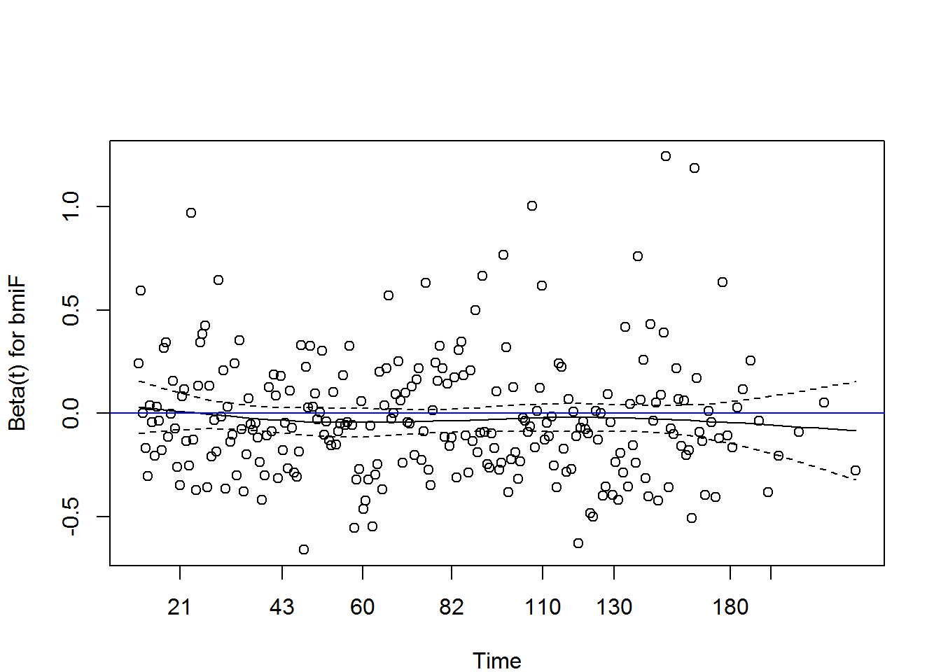

La représentation des résidus de Schoenfeld, permet de mettre en évidence l’indépendance entre les résidus et le temps ce qui valide l’hypothèse de proportionnalité.

Toutes les variables sont significatives sur la proportionnalité des risques. Le test Global renforce ce résultat de proportionnalité des risques. Notre modèle de Cox est valide. Il reste encore à l’améliorer et à le simplifier.

### Sélection de variables

L’amélioration du modèle est faite par une sélection de variable par suppression paramètre après paramètre.

cox<-coxph(Surv(d2g,indic) ~ fumF , d2g)

summary(cox)

## Call:

## coxph(formula = Surv(d2g, indic) ~ fumF, data = d2g)

##

## n= 423, number of events= 256

##

## coef exp(coef) se(coef) z Pr(>|z|)

## fumF1 -0.3452 0.7081 0.1461 -2.362 0.0182 *

## ---

## Signif. codes: 0 '***' 0.001 '**' 0.01 '*' 0.05 '.' 0.1 ' ' 1

##

## exp(coef) exp(-coef) lower .95 upper .95

## fumF1 0.7081 1.412 0.5317 0.9429

##

## Concordance= 0.531 (se = 0.015 )

## Rsquare= 0.014 (max possible= 0.999 )

## Likelihood ratio test= 5.9 on 1 df, p=0.01514

## Wald test = 5.58 on 1 df, p=0.01817

## Score (logrank) test = 5.64 on 1 df, p=0.0176

Cette sélection de variable montre une seule variable significative : la variable fumeuse. Au contraire du modèle paramétrique, la variable d’indice de masse corporelle des hommes qui a été la dernière variable à être retirée, n ’a pas été suffisamment significative pour être gardée. Ce résultat passe l’effet de la variable de 28 à 29 % de la réduction du risque instantané lorsque c’est une fumeuse.

**Conclusion**

Après avoir analysé les données en regardant aussi bien le coté Survie que le coté Risque cumulé, nous avons pu appréhender les problématiques de ces données. Nous avons trouvé des données manquantes que nous avons pu corriger autant que possible. Nous avons pu remarquer, que les censures et les événements n’étaient pas organisés de la même façon. Nous avons pu remarquer aussi que le risque instantané était globalement très important durant les premiers jours de grossesse pour se réduire fortement par la suite. La courbe survie avait une courbe descendante assez linéaire. Nous avons remarqué aussi que les variables dont certaines différences pouvaient apparaitre étaient le BMI des hommes, l’alcool chez les femmes, l’âge des femmes, les fumeuses et fumeurs.

La modélisation a permis de mieux estimer les effets des variables et a permis de nuancer fortement les analyses des courbes de survie et des risques cumulés. Ainsi par exemple, l’effet de l’alcool n’est pas paru aussi significatif qu’espéré.

La modélisation paramétrique a permis de mettre en œuvre une loi de Weibull. On a pu estimer très précisément l’effet de chaque variable sur la survie du délai de grossesse. La sélection des variables de ce modèle a permis de choisir le bmi des hommes et les femmes fumeuses comme éléments déterminants.

La modélisation à risque proportionnelle a permis de mesurer précisément l’effet de chaque variable sur le risque instantané. Le résultat a été conforté sur le fait que le modèle respectait l’hypothèse de proportionnalité. La sélection de variable y a été plus stricte en ne retenant que les femmes fumeuses.